A hibakezelésről általában
Az önálló, gyors problémamegoldást, valamint a támogatás hatékonyságát szeretnénk növelni a következő alapértelmezett megoldásokkal és tudáselemekkel.
Igyekszünk összefoglalni és beazonosítani az ismétlődő felhasználói kéréseket és hibákat, valamint ezekre gyors megoldást nyújtani a hibaüzenetek felhasználóbaráttá tételével és a hiba típusok elkülönítésével.

A felületről
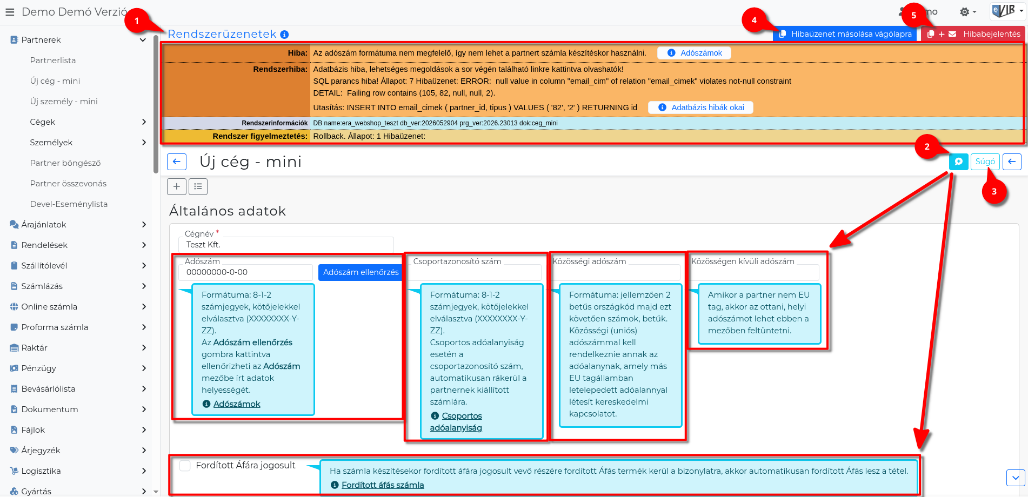
- Rendszerüzenetek
A program által a felhasználó részére küldött üzenetek. A címsor link a rendszerüzenettel kapcsolatos dokumentációs oldalra mutat.
A rendszerüzenetek területen olvasható üzenet típusok:
  - Információ: Tájékoztatja a felhasználót, nincs vele teendő. Például a sikeres adatrögzítésről.
  - Figyelmeztetés: Meggátolja a továbblépést, mert olyan eseményről szól, amivel foglalkozni kell. Például kötelezően kitöltendő mezőből hiányzó adat.
  - Hiba: Már bekövetkezett hibáról szól, amivel foglalkozni kell, ezért meggátolja a továbblépést. Ez lehet programhiba, vagy felhasználó által végzett műveletből adódó probléma.
  - Rendszerhiba: Olyan esemény, ami a program nem tervezett működéséből adódik, azaz a program nem kezeli le hiba vagy figyelmeztetés keretében. Lehet programhiba, de okozhatja nem megfelelő adat is. Értelmezéséhez és megoldásához hibabejelentés lehet szükséges.
  - Adatbázis hibák lehetséges okai és megoldásai
  - ikonnal ellátott link
A megjelenő üzenettel kapcsolatos dokumentációs oldalt nyitja meg a böngésző egy új ablakában.
- Hasznos tippek
A gombra kattintva megjelenítheti/elrejtheti az űrlap mezőinek kitöltését segítő súgó buborékokat.
- Súgó
A gombra kattintva az eVIR Tudásbázis megnyitása a böngésző új ablakában.
- | Hibaüzenet másolása vágólapra |
Rendszerüzenetek vágólapra másolása
A gombra kattintva vágólapra helyezi a fejlesztőknek szükséges rendszerüzenetek szövegét. Az email megnyitása nélkül használható, ha csak a szöveget szeretné másolni.
- | + Hibabejelentés |
Hibabejelentés küldése
Egyszerre másolja vágólapra a hibaüzenetet és megnyitja az alapértelmezett levelezőprogramot, előre kitöltve a címzett és tárgy mezőket, valamint az email szövegét. Ha a hibaüzenet túl hosszú, csak az első része kerül az email szövegébe — a teljes tartalom a vágólapon marad, Ctrl+V-vel beilleszthető.

Hibabejelentés
Amennyiben nem érkezik egyértelmű javaslat az eVIR-től a probléma megoldására, akkor a leginkább célravezető, ha elküldi az evir@bc.hu email címre hibabejelentésként!
A | + Hibabejelentés | gomb automatikusan elvégzi a másolást és az email megnyitását is — nem szükséges előtte külön a kék gombra kattintani.

Online számla hibaüzenetek
- Online számla hibakezelés
- Online számla hibaüzenetek

Rendszerüzenetek testreszabása
A Rendszer → Beállítások → Rendszerbeállítások vagy Rendszer → Felhasználói fiók → Felhasználói beállítások menüpont alatt a Megjelenítés - rendszerüzenetek mezőben testreszabható a rendszerüzenetek mérete és színe.

Kapcsolódó oldalak:
- Bejelentkezés
- Felépítés, működés
- Hardver és Szoftver követelmények

